Чтобы педагог мог работать в личном кабинете у него должен быть создана учетная запись. Логин и пароль создаёт «Администратор модуля» организации дополнительного образования.
Логин присваивается один раз. Пароль меняется каждые три месяца «Администратором модуля» организации дополнительного образования.

Для работы с приложением «Журнал учета» педагогам необходимо:

Зайти по ссылке: https://dop-minobr.gov39.ru/
Указать логин и пароль для входа в приложение.

После ввода логина и пароля педагог попадает в личный кабинет.
Личный кабинет состоит из пунктов меню:
- Журнал
- Личная карточка
- Личные достижения
- Контингент
- Мероприятия
- Статистика и аналитика

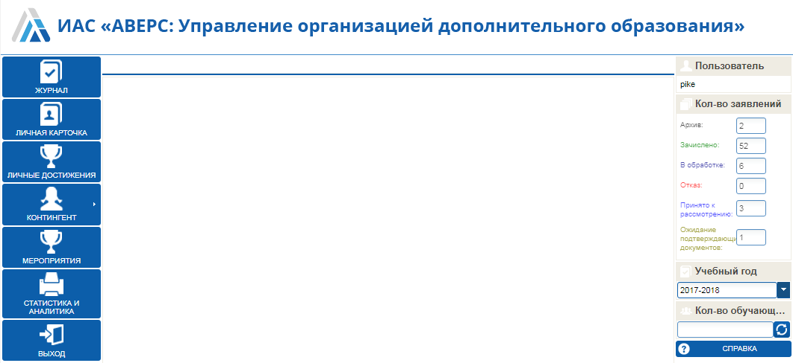

Рисунок 1. Пункты меню личного кабинета педагога

Для начала работы с Журналом учета необходимо выбрать пункт меню Журнал.

Меню пункта «Журнал учета» состоит из разделов:
- Тематическое планирование.
- Занятия.
- Задания.
- Комментарии.
- Журнал.
- Расписание.
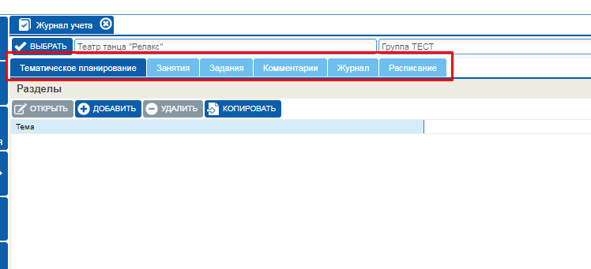

Рисунок 2. Разделы меню журнала учета

Для начала работы с пунктом «Журнал учета» необходимо с помощью фильтра установить параметры отображения журнала педагога. Для этого необходимо:

- Нажать на кнопку «Выбрать».
- В открывшемся окне выбрать «Объединение», выделив нужную строку.
- Выбрать группу из перечня групп выбранного объединения/отделения, выделив нужную строку.
- Выбрать учебный период, выделив нужную строку.

Внимание! Учебный период добавляет «Администратор модуля» организации дополнительного образования.
- После выбора всех параметров, нажать на кнопку «Выбрать».
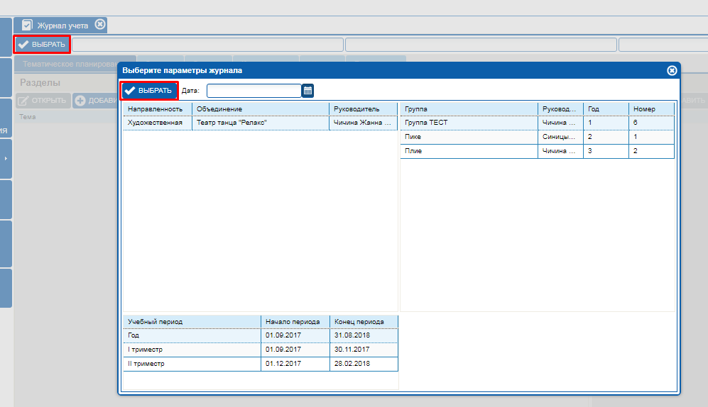

Рисунок 3. Выбор параметров журнала
Внимание! Если объединение/отделение связано с «Учебным планом» и предметами, которые ведёт педагог, то для начала работы будет необходимо выбрать четвертый параметр Предмет.
Привязку объединения к учебному плану и назначение предметов педагогу выполняет «Администратор модуля» организации дополнительного образования.
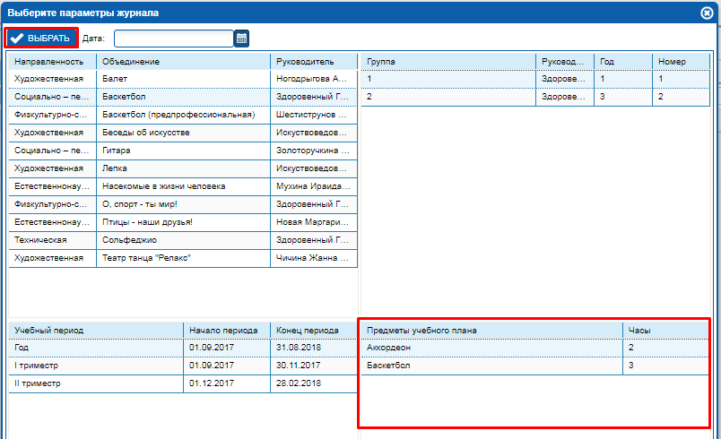

Рисунок 4. Выбор параметра «Предмет»

Примечание: Учебным планом могут пользоваться организации дополнительного образования, в которых ведётся преподавание по нескольким предметам.

Меню пункта «Журнал учета» состоит из разделов:
- Тематическое планирование.
- Занятия.
- Задания.
- Комментарии.
- Журнал.
- Расписание.

Рисунок 5. Разделы меню журнала учета

Вкладка «Тематическое планирование»

Вкладка «Тематическое планирование» предназначена для ведения /внесения разделов и тем занятий в соответствии с образовательной программой данного направления.
Для заполнения данной вкладки необходимо:
- Нажать на кнопку «Добавить».
- В открывшемся окне, строку «Раздел» заполнить вручную.
- Нажать кнопку «Сохранить».
- Внести все разделы направления .
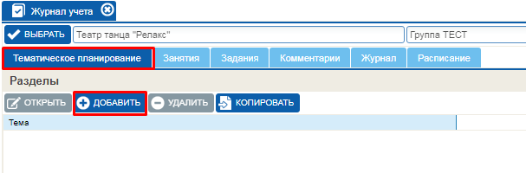

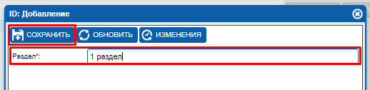

Рисунок 6. Тематическое планирование

После внесения «Раздела» необходимо внести темы занятий с правой стороны экрана.

Для этого необходимо:
- Нажать на кнопку «Добавить» в правой части экрана.
- В открывшемся окне заполнить поля: Тема (занятия), Тип занятия (выбор из справочника), Домашнее задание (если такое предполагается для данной темы), количество часов.
- Указать номер занятия по порядку.
- Сохранить информацию и закрыть окно.
Таким же способом внести все темы занятий для данного раздела.
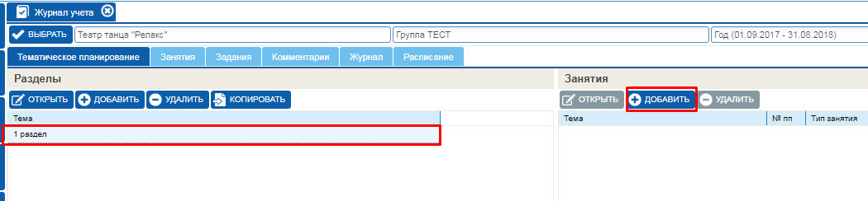

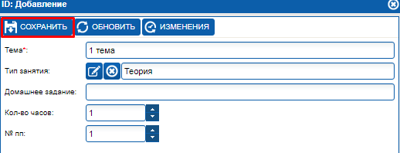

Рисунок 7. Внесение занятий в разделе

Внимание! Если тематическое планирование заполнено для какой-либо другой группы, то вносить снова тему раздела и перечислять занятия нет необходимости. Его можно скопировать. Для копирования тематического планирования предназначена кнопка «Копировать».

Копирование тем разделов и занятий в тематическом планировании:
Выбрать объединение/отделение, группу, учебный период, куда планируется скопировать созданное тематическое планирование.
- Нажать на кнопку «Копировать».
- В открывшемся окне выбрать объединение/отделение, группу, учебный период откуда необходимо скопировать.
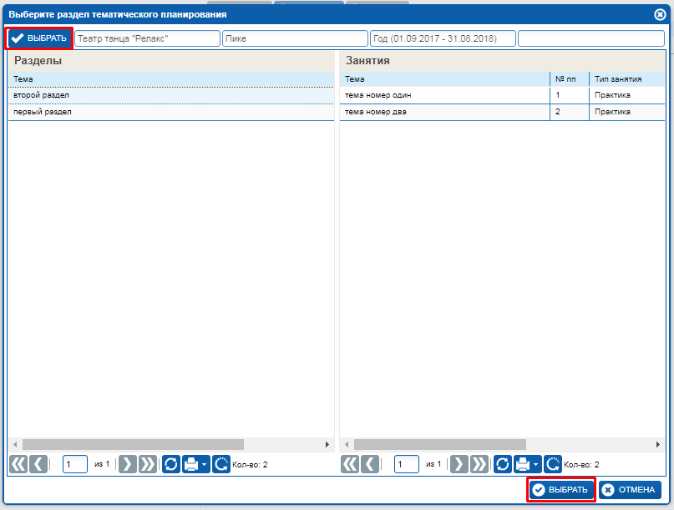
- Кликнуть на нужный раздел и нажать на кнопку «Выбрать» в правом нижнем углу окна.

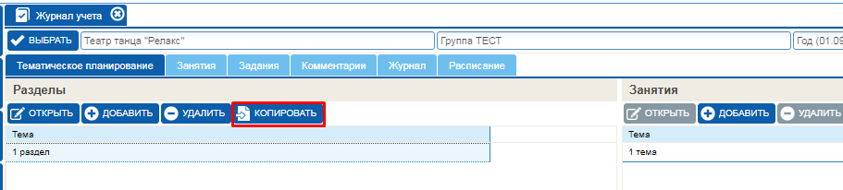

Рисунок 8. Копирование тематического планирования

Вкладка «Занятия»

Вкладка «Занятия» предназначена для ведения /внесения занятий по датам их проведения. В дальнейшем выбранные даты будут отображаться в журнале.

Для заполнения данной вкладки необходимо:

- Нажать кнопку «Добавить».
- В открывшемся окне заполнить поля:
«Тематическое планирование» заполняется путем выбора нужного занятия из вкладки «Тематическое планирование».
Для этого в верхнем меню окна нажать на кнопку «Тематическое планирование», выбрать «Раздел» (в окне справа) затем «Занятия» (в окне слева), нажать кнопку «Выбрать».
- Поле «Дата» заполнить вручную (данное поле является обязательным к заполнению).
- «Тема», «Тип занятия», «Часы» заполняются автоматически после выбора «Тематического планирования».
- Поле «Домашнее задание» заполнить вручную (при необходимости).
- После внесения всей информации, нажать на кнопку «Сохранить» и закрыть окно, нажав на крестик в правом верхнем углу.
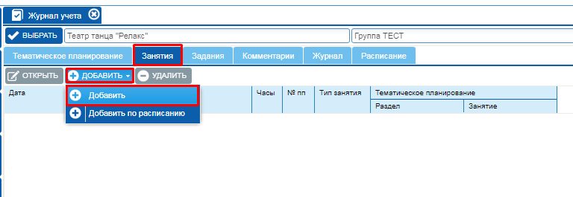

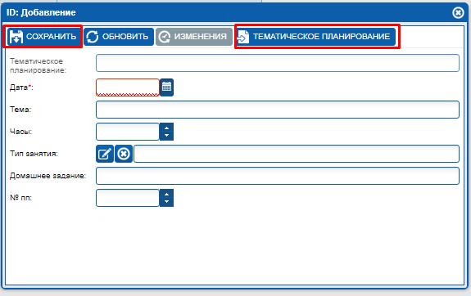

Рисунок 9. Добавление занятий

Внимание! Вкладку «Занятия» можно заполнить автоматически, при выборе пункта «Добавить по расписанию», предварительно заполнив вкладку «Расписание».

Вкладка «Расписание»

Вкладка предназначена для внесения дней и времени всех занятий на учебный период.
Для заполнения необходимо:
- Нажать на кнопку «Добавить».
- В открывшемся окне, заполнить все строки вручную или с помощью справочников.
- Нажать на кнопку «Сохранить».
Внести расписание на все дни недели соответственно расписанию занятий.

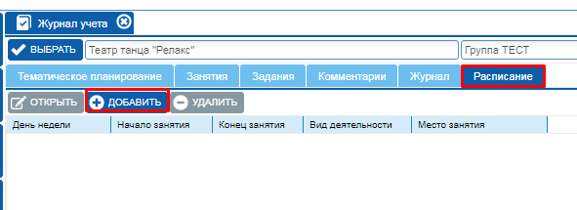

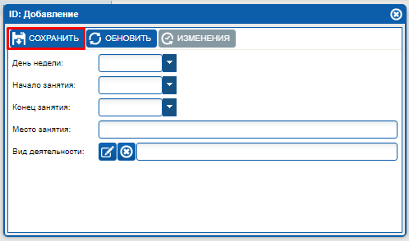

Рисунок 10. Расписание

Вкладка «Задания»
Для заполнения данной вкладки необходимо предварительно во вкладке «Занятия» выбрать занятие, к которому надо заполнить задание.
- Нажать кнопку «Добавить».
- Выбрать из списка обучающегося, нажать на иконку .
- Заполнить задание (при необходимости), нажать кнопку «Сохранить».
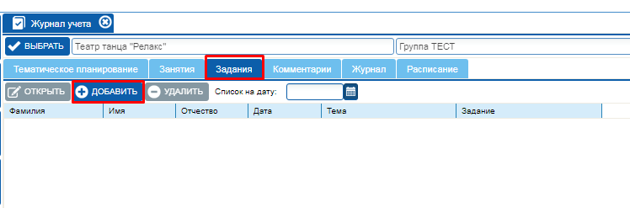

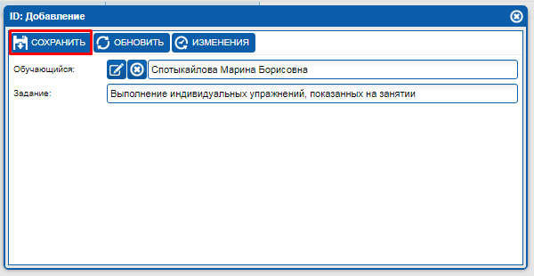

Рисунок 11. Вкладка Задания

Вкладка «Комментарий»

Для каждого обучающегося по занятию можно добавить комментарий.
Для этого необходимо:
- Во вкладке «Комментарий» нажать кнопку «Добавить».
- Выбрать из списка обучающегося, нажать на иконку .
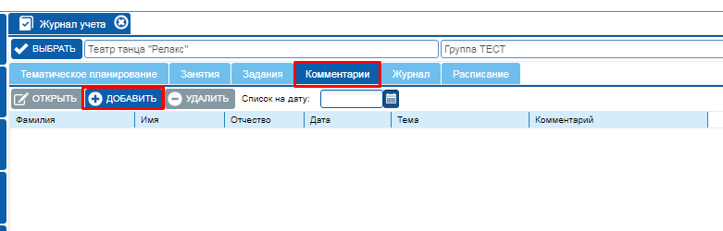
- Оставить комментарий, нажать кнопку «Сохранить».

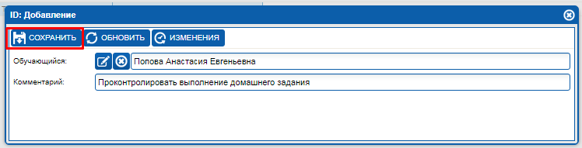

Рисунок 12. Вкладка Комментарии

Вкладка «Журнал»

В данной вкладке отображается список детей группы и даты занятий в соответствии с тематическим планированием.

Для заполнения журнала необходимо:

- Кликнув мышкой на выбранном ребенке под датой проведения занятия нажать
кнопку можно поставить присутствие или оценку на занятии.
- Далее обязательно сохранить информацию, нажав на кнопку «Сохранить».
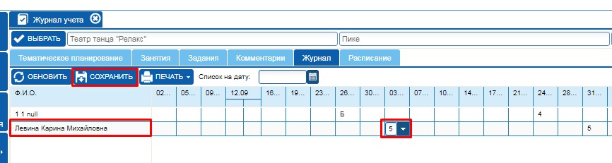

Рисунок 13. Заполнение журнала

Журнал учета можно распечатать в одном из трёх вариантов:
- Журнал.
- Журнал педагога.
- Журнал для спортивных школ.
Для печати журнала необходимо:
      - Выбрать вид журнала для печати, нажать на кнопку «Печать».
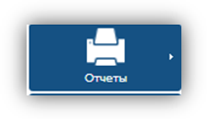
      - Выбрать нужный для выгрузки журнал. Сохранить файл и при необходимости распечатать.
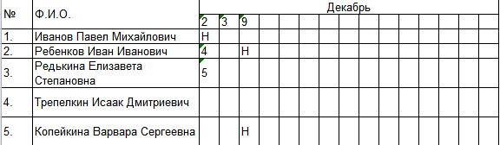
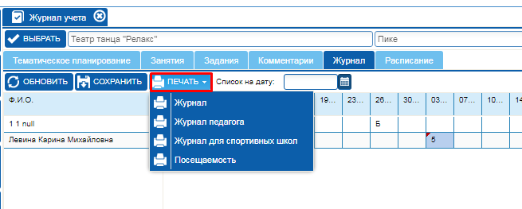

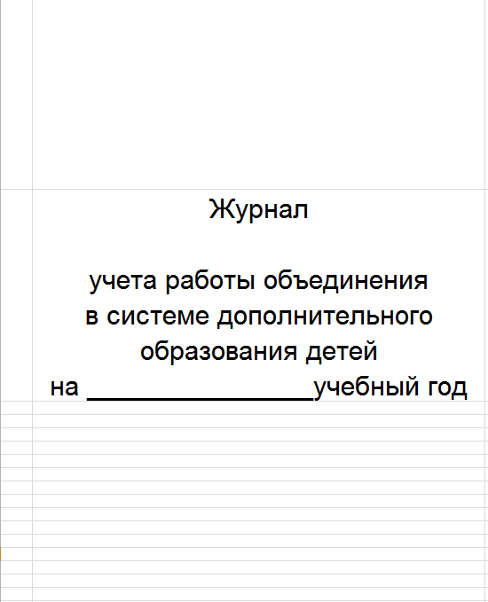

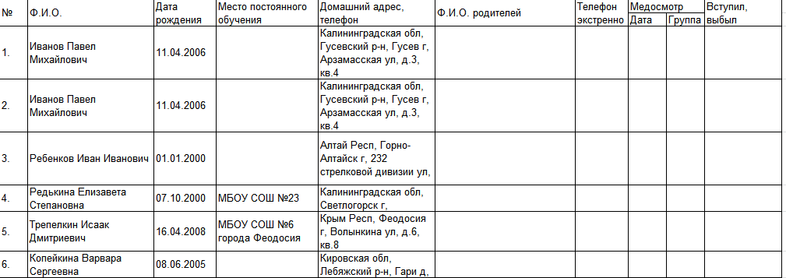

Рисунок 14. Печать журнала

Отчет «Посещаемость»

По итогам определенного периода (месяц, полугодие, год и т.д.) можно выгрузить и распечатать отчет посещаемости занятий.
Для печати журнала необходимо:
- Нажать кнопку «Печать».
- Выбрать пункт «Посещаемость».
Первоначально файл откроется в режиме предварительного просмотра. При необходимости файл можно распечатать.
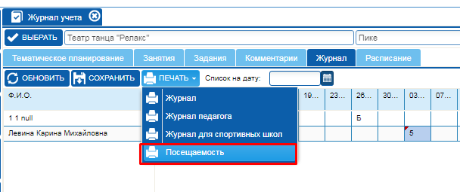
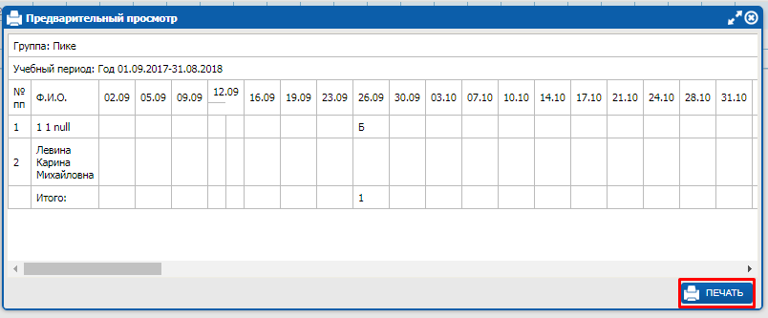

Рисунок 15. Отчет Посещаемость

